Лоевский районный исполнительный
комитет
(фамилия, собственное имя, отчество заявителя)

зарегистрированной (го) по адресу:_______
документ, удостоверяющий личность
(вид документа,

серия (при наличии), номер, дата выдачи,

наименование государственного органа его выдавшего

тел.

Заявление
Принятие решения о снятии граждан с учета нуждающихся в улучшении жилищных условий

Прошу принять решения о снятии меня с учета нуждающихся в улучшении жилищных условий как семья ___ чел., в составе:
- ________________________________________________________________
(перечислить состав семьи и указать родственные отношения)
- ________________________________________________________________
- _______________________________________________________________
- ________________________________________________________________
- ________________________________________________________________
- ________________________________________________________________
в связи с __________________________________________________________
__________________________________________________________________

Совершеннолетние члены семьи, совместно состоящие на учете нуждающихся | Согласен / не согласен | Дата, личная подпись

К заявлению прилагаю:
1. ________________________________________________________________
2. ________________________________________________________________
3. ________________________________________________________________
__________________________________________________________________
__________________________________________________________________

« |  | » | ________ | 20___ г. | ______________
(число, месяц, год) |  |  |  |  | (личная подпись) | (инициалы, фамилия)

Лоевский районный исполнительный
комитет
Ивановой Марии
(фамилия, собственное имя, отчество (если таковое)
Ивановны
имеется) заявителя
зарегистрированной (го) по адресу: г.п.Лоев__________________________
ул.Советская,д.32,кв.2
наименование населенного пункта

документ, удостоверяющий личность:
паспорт гражданина Республики Беларусь
(вид документа,
НВ 067234 24.06.2010
серия ( при наличии), номер, дата выдачи,
Лоевский РОВД Гомельской области
наименование государственного органа его выдавшего
тел.(раб.) 4-03-19 (дом.) 4-05-09
+375 29-815-63-68

Заявление
Принятие решения о снятии граждан с учета нуждающихся в улучшении жилищных условий

Прошу снять меня с учета нуждающихся в улучшении жилищных условий как семья _3__ чел., в составе:

я, Иванова Мария Ивановна 12.04.1982г.р.____________________
(перечислить состав семьи и указать родственные отношения)
муж Иванов Иван Иванович 15.08.1977г.р.___________________
дочь Иванова Ирина Ивановна 19.06.2002г.р._________________

в связи с регистрацией права собственность на построенное жилое помещение по адресу: г.п.Лоев,ул.Садовая,д.15___________________

Совершеннолетние члены семьи, совместно состоящие на учете нуждающихся | Согласен / не согласен | Дата, личная подпись
ИВАНОВ ИВАН ИВАНОВИЧ | Согласен | 21.10.2022
ИВАНОВА ИРИНА ИВАНОВНА | Согласна | 21.10.2022
К заявлению прилагаю документы:
паспорта или иные документы, удостоверяющие личность всех совершеннолетних граждан
« | 21 | » | октября | 2022. | 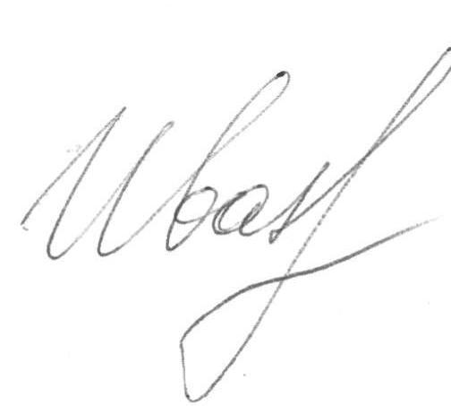 | М.И.Иванова

